112年第3期專題任務-無人機大軍
<初階題>
閱讀以下文章，回答相關問題 :
無人機應用廣泛
無人駕駛飛機簡稱「無人機」，是指不需要駕駛員登機駕駛的各式飛行器，通常使用遙控、導引或自動駕駛來控制。無人機的發展日新月異，應用範圍廣泛，不只在人們平時生活的空拍攝影，也在科學研究、環境監測、場地探勘、災區救援、農林漁牧業管理、物流宅配、國防軍事、媒體傳播、休閒娛樂等領域一展長才。
現在許多企業為了解決傳統人力運送的許多問題，開始嘗試使用無人機運送貨物。Google 的母公司 Alphabet旗下的無人機派送公司 Wing在美國、澳洲和芬蘭 3 國經營無人機送貨服務，澳洲洛根市（Logan）取得最大成功。
洛根市地廣人稀，當地大部分居民若要購買日用品和食物，需要數十分鐘的車程才能到達最近的商店，有了無人機的服務，訂單平均運送時間只要 10 分鐘，最快為 2 分 47 秒，居民只需在家裡悠閒地等待就好。
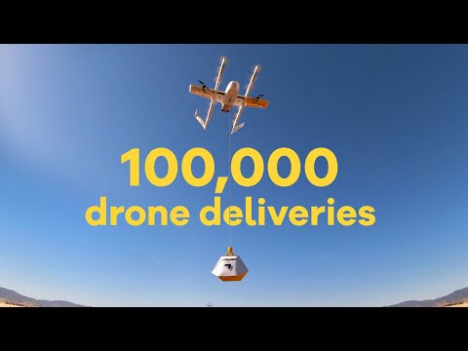

無人機送貨影片 https://youtu.be/7wA8uYjgfoM

另外有一家名為「Now」的新創公司，為了代謝地球上空氣中二氧化碳排放量2/3的目標，降低氣候變遷危機的衝擊，計畫在可耕種土地上大量種植樹木，2019年開始也借助無人機的協助來達成目標。
「Now」的聯合創辦人表示，若利用無人機， 50 年內每年種植 200 億棵樹的目標，可能有機會達成。無人機可在陸地上空飛行，繪製地形圖和土壤條件，避開城市、農場和以前不是森林的景觀，確定最適合種植的區域。他們2019年7月發布的一項主要研究，繪製了可以種植樹木的地點，17 億公頃的土地上（比美國和中國的面積總和還要大）經過恢復的森林總共可以儲存超過 2000 億公噸的二氧化碳。
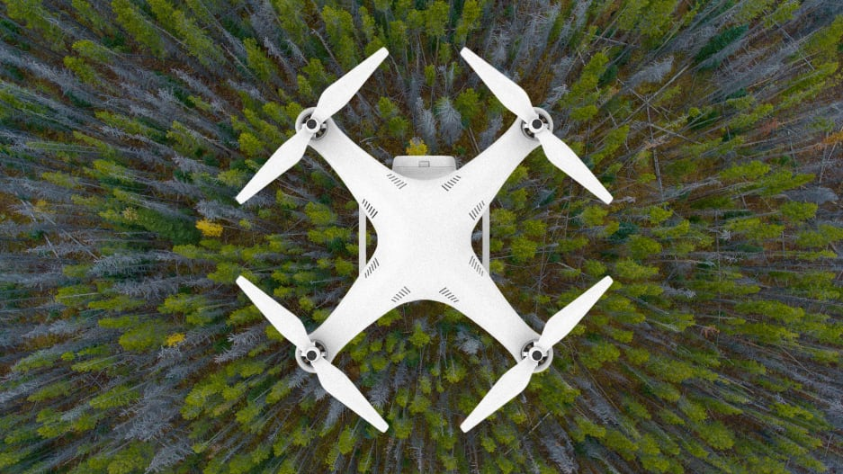

圖片來源：FastCompany

◎資料來源
- Logan Office Of Economic Development
https://www.loed.com.au/news/logan-is-the-drone-delivery-capital-of-the-world/
- FastCompany -This startup lets you subscribe to support an army of drones that’s planting millions of trees
https://www.fastcompany.com/90405143/this-startup-lets-you-subscribe-to-support-an-army-of-drones-thats-planting-millions-of-trees
- 「Now」官網https://www.generation-now.com/

1, 以下哪一個不是人們控制「無人機」的方式？
- 駕駛員登機駕駛。
- 遙控。
- 導引。
- 自動駕駛。

2,元宵節時放煙火改用「無人機」空中表演，是無人機在哪一個領域發揮長才？
- 環境監測。
- 場地探勘。
- 物流宅配。
- 休閒娛樂。

3, 以下哪些是目前無人機可以做到的工作？（複選，至少2項）
- 空中表演。
- 農場管理。
- 運送傷患。
- 偵查敵營。

4, 以下哪個敘述是正確的？
- 澳洲洛根市因為交通擁塞，所以利用無人機加快運送物品。
- Wing公司的無人機可以運送日用品給偏遠的居民。
- 「Now」公司利用無人機噴灑農藥，避免森林被病蟲害侵襲。
- 「Now」公司的無人機也繪製城市中的公園地圖，以利市政府規畫種植樹木。

5,在日常生活中，你最希望無人機可以幫忙做什麼事？
(自由作答)

<進階題>
閱讀以下文章，回答相關問題:
無人機改變戰爭樣貌
近年來無人機在狙殺特定人物和戰場上的使用越來越多，造成的傷亡也越來越大。引發人們思考無人機運用在軍事方面，不但改變了戰爭型態，更有人道和倫理問題的憂慮。
伊朗「聖城軍」司令蘇雷曼尼是伊朗僅次於何梅尼的第二號人物，負責伊朗境外軍事和情報聯絡行動，伊朗許多海外恐怖攻擊和暗殺，均由他發號施令，所以一直是美國與以色列軍方和情報單位追蹤的優先目標。小布希、歐巴馬兩位美國前總統都曾掌握到狙殺蘇雷曼尼的時機，但深恐引發大型戰爭，不願貿然動手。
2020年1月3日凌晨，美國總統川普下令，1架MQ-9死神式無人機趁蘇雷曼尼的車隊離開伊朗首都巴格達國際機場，進入高速公路時，發射2枚飛彈，一舉拔除這顆美國眼中釘。
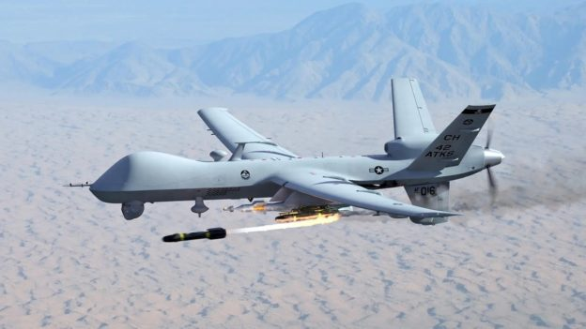

圖片來源：科技新報 - MQ-9 死神式無人機
https://technews.tw/2022/10/10/us-air-national-guard-tested-new-long-range-hellfires/

這個成功的狙殺行動雖然讓美方振奮，但也讓許多人思考，許多國家正積極開發各式各樣的殺戮機器人，人們互相殘殺的成本降低，使得生命遭受威脅的危險越來越大。
一般認為，無人機在所謂「反恐」戰爭的應用上，只會針對極少數特定的對象，而且造成的平民傷亡很少。但事實上，在世界各地的戰場上，無人機已經造成數千人死亡，其中有許多都是平民，可能是影像傳輸造成的誤判，也可能是對生命的漠視。再遠方的無人機操作者按下射擊按鈕那一剎那，感覺到的不是血肉橫飛的震撼，而只是螢幕上的人物姿態改變而已。這種遠距技術，是否會讓戰爭變成一場無關參與者痛癢的電腦遊戲？
無人機更可能會被好戰國家和恐怖組織濫用，它既可以用來精確刺殺，也可以通過運載生化或核武器來製造大規模平民傷亡。
此外，戰爭的內涵也受到挑戰。武裝無人機的出現，使對方作戰人員投降的可能性被徹底終結，因此戰爭的目的變為單純的屠殺，而不再是傳統意義上通過對決使對手失去抵抗力量或投降。
如果有一天，上戰場的大多是不太會關心「人類死活」的無人機，它們對於殺人不會有任何感覺，是否會讓殺戮更加肆無忌憚呢？更恐怖的是，像許多科幻小說和電影描述，如果無人機完全自主，接受任務指令後，無須由操控人員按下射擊按鈕，而由無人機設定的程式決定，那麼更多人類將會成為冷血機器下的亡魂。

- 資料來源
- 青年日報：【戰史回顧】殲敵千里之外 美軍無人機伊朗立功
https://www.ydn.com.tw/news/newsInsidePage?chapterID=1267565&type=forum
- 科技大觀園：機器人倫理學專題報導（一）：無人機的警示
https://scitechvista.nat.gov.tw/Article/C000003/detail?ID=6f786f6b-e4ab-4e2e-918c-3aa3d70d1254

1,美國人為何在2020年才狙殺伊朗的蘇雷曼尼？
- 因為還沒找到蘇雷曼尼的行蹤。
- 因為使用無人機狙殺的技術成熟，有把握完成任務，可避免大型戰爭。
- 因為2020年才得到世界其他國家同意狙殺蘇雷曼尼。
- 因為怕伊朗的報復行動。

2, 無人機目前在戰場上可以做哪些事情 ？(複選，至少2項)
- 比較精準狙殺特定對象。
- 觀察和蒐集敵人的情報。
- 運送傘兵到戰場。
- 攜帶和投射殺傷性武器。

3, 以下哪個敘述正確？
- 使用無人機作戰實際上不會造成平民的傷亡。
- 因為無人機處理戰俘的效率提升，使得敵方較容易投降。
- 遠方的無人機操作者比較無法感受殺害敵人的臨場感。
- 科幻小說和電影尚未有無人機的情節出現。

4, 根據文章所述，請寫出無人機在戰場上使用時，最令人憂心的是什麼？
(最少2點)

5 看完以上兩篇文章後，你認為無人機對人類的正面影響還是負面影響較多？為什麼？(自由作答)

